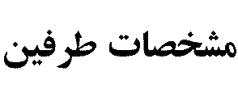 |  |  | 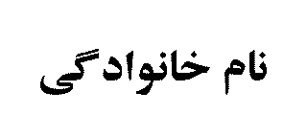 | 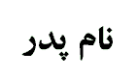 |  | 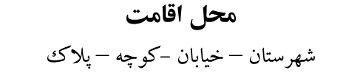


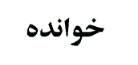
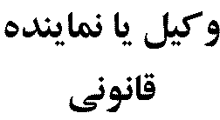
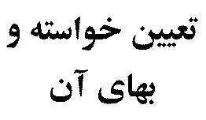 | تقاضاي رسيدگي و صدور حكم مبني بر تقسيم ماترك متوفي
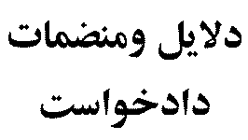 | 1– شهادت شهود 2– استعلام از اداره جهاد كشاورزي 3-فتوكپي مصدق گواهي انحصار وراثت4- تحقيق و معاينه محلي با جلب نظر كارشناس رسمي دادگستري5- صورت اموال بشرح متن
رياست محترم دادگستري شهرستان
سلام عليكم ؛
احتراماً به استحضار مي رساند ، اينجانب مرحوم در تاريخ به رحمت ايزدي پيوسته است . آن مرحوم دختر و پسر و همسر دايمي دارد كه تمامي آنان در قيد حيات ميباشند . خوانده دعوي كه فرزند آن مرحوم و اينجانب ميباشند ، تمام اموال وماترك متوفي را كه شامل اموال ذيل دادخواست ميباشد تصرف نموده وحاضر به تقسيم ماترك ودادن حق اينجانب نمي باشد. لذا نظر به مراتب ياد شده ، تقاضاي رسيدگي وصدور حكم مبني بر تقسيم ماترك آن مرحوم را دارم .( لازم به ذكر است كه سهم اينجانب از ماترك فوق سهم از سهم ميباشد )
اموال مرحوم :
اسامي وراث :

امضاء- اثر انگشت
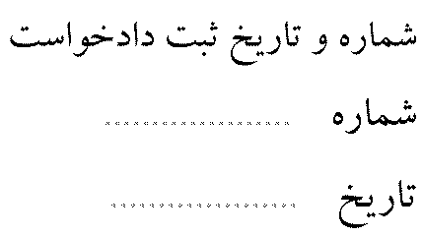 |  | 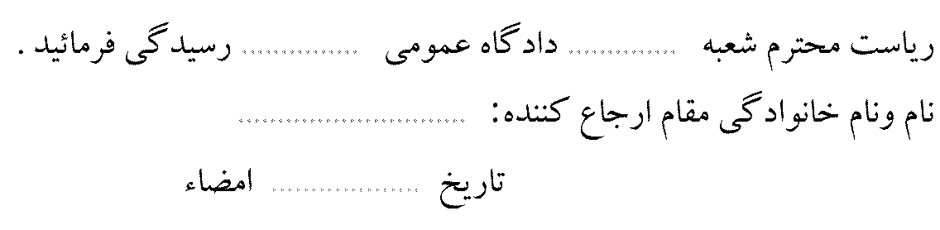 |  |  |  |  | 